BILJKE U PREHRANI ČOVJEKA

ZADATCI ZA UČENIKE:
- PONOVI IZ BILJEŽNICE I IZ UDŽBENIKA SVE O BILJKAMA U PREHRANI ČOVJEKA (SAMOSTALNO ILI UZ POMOĆ RODITELJA)
- RIJEŠI ZADATKE (POVEŽI TOČNO, DOPUNI) (SAMOSTALNO ILI UZ POMOĆ RODITELJA)
- ZALIJEPI NL U BILJEŽNICU/ PREPIŠI I NACRTAJ U BILJEŽNICU (AKO NEMAŠ PRINTER) (SAMOSTALNO ILI UZ POMOĆ RODITELJA)

ZADATCI:
- NAPIŠI KOJE SU VRSTE TLA PRIKAZANE NA SLICI:
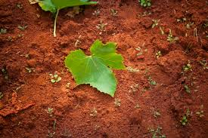

_______________________

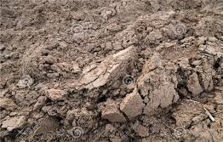

_______________________

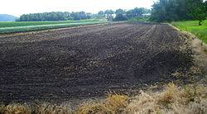

_______________________

- NAJPLODNIJE TLO JE _______________________
ILI ____________________.

- UZGOJEM VOĆA BAVI SE ______________________.
UZGOJEM POVRĆA BAVI SE _______________________.
UZGOJEM ŽITARICA BAVI SE _____________________.

- NAPIŠI GDJE SE MOŽE UZGAJATI POVRĆE:
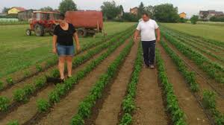

____________________________
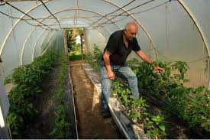

____________________________

- NAPIŠI KAKO MOŽEMO JESTI POVRĆE:
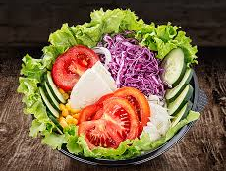

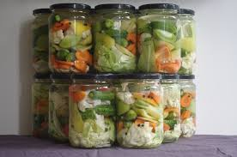

_________________________________
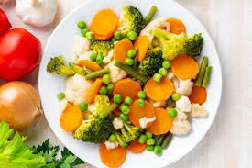 _________________________________
- NAPIŠI KOJE SE VOĆE NAJVIŠE UZGAJA U HRVATSKOJ:
_______________________

_______________________

_______________________

_______________________

_______________________

- ZIMI JE VAŽNO JESTI ______________________.

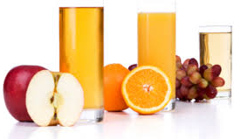
- OD VOĆA SE RADE:

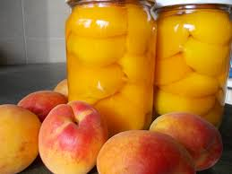
_____________________
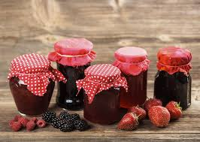

_____________________

_____________________
- NAJVAŽNIJE ŽITARICE SU:
________________________

________________________

10.OD ŽITARICA DOBIVAMO:
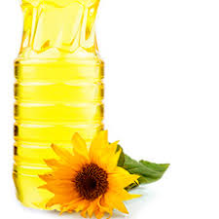 ___________________________
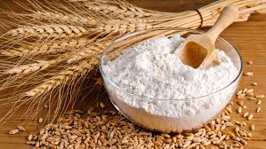 ___________________________
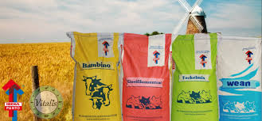 ___________________________

11.SVAKI DAN TREBAMO JESTI _____________________________________

12.VOĆE, POVRĆE I ŽITARICE SU VAŽNE U PREHRANI ZATO ŠTO IMAJU:
_____________________________________

_____________________________________

_____________________________________

